Отбор на конкурс талантов «Искра» состоится в Троицком Центре «МоСТ»
13.11.2018

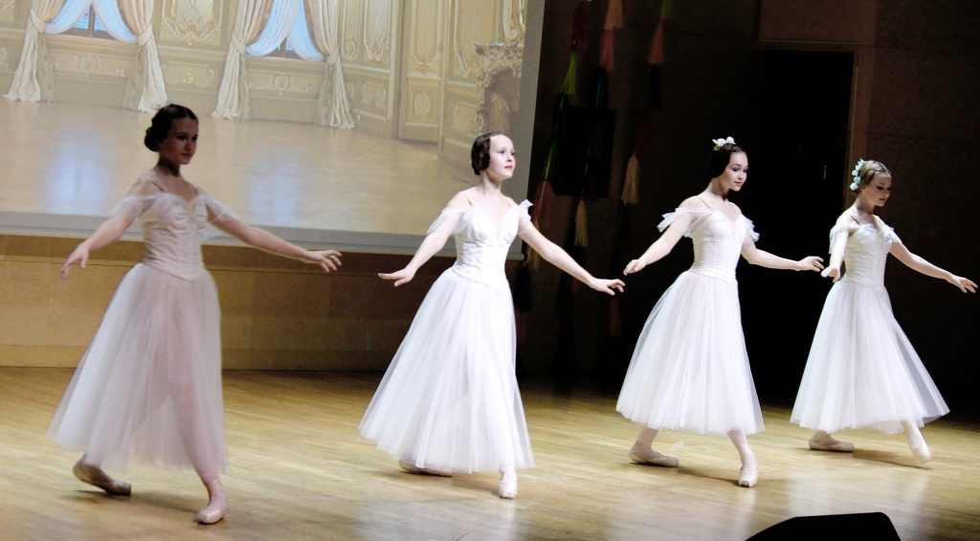

Отбор на конкурс талантов «Искра» состоится в Троицком Центре «МоСТ». Фото: официальная страница Центра «МоСТ» в социальных сетях
Отборочный этап конкурса талантов городского округа Троицк «Искра» пройдет 14 ноября в концертном зале Центра «МоСТ».
— Показать свои творческие номера смогут жители от 14 до 30 лет. Участие примут как коллективы, так и сольные исполнители. Мы не ставим ограничений в жанрах. Подготовить можно цирковые, вокальные, театральные или хореографические номера, — рассказала художественный руководитель Центра «МоСТ» Виктория Водостоева.
Она добавила, что лучшие коллективы и солисты выйдут в финал конкурса, который состоится в декабре. После большого концерта они получат награды.
Пройдет отборочный тур в 16:00.

Адрес страницы: http://tinao.mos.ru/presscenter/news/detail/7694949.html
Префектура Троицкого и Новомосковского административных округов города Москвы

